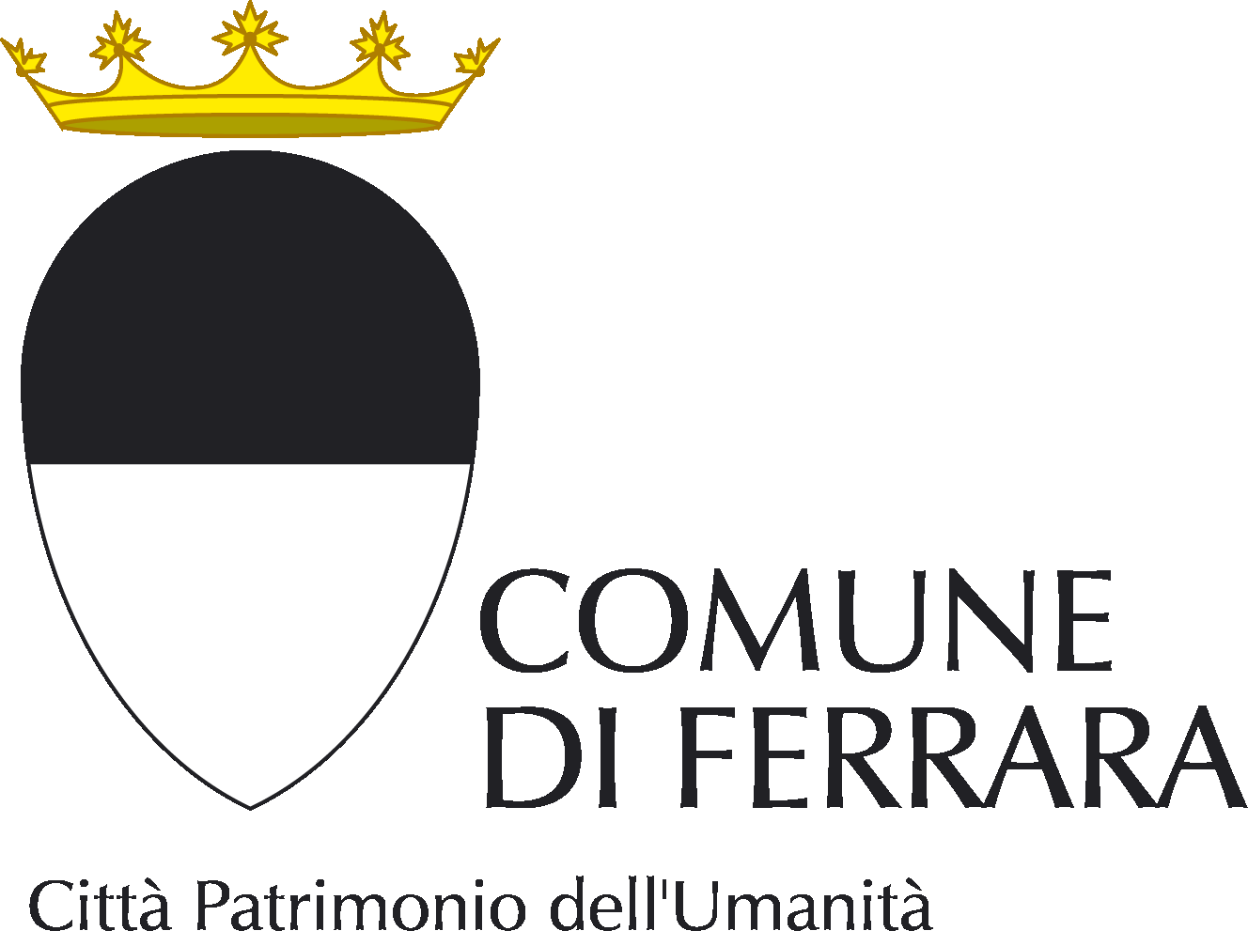

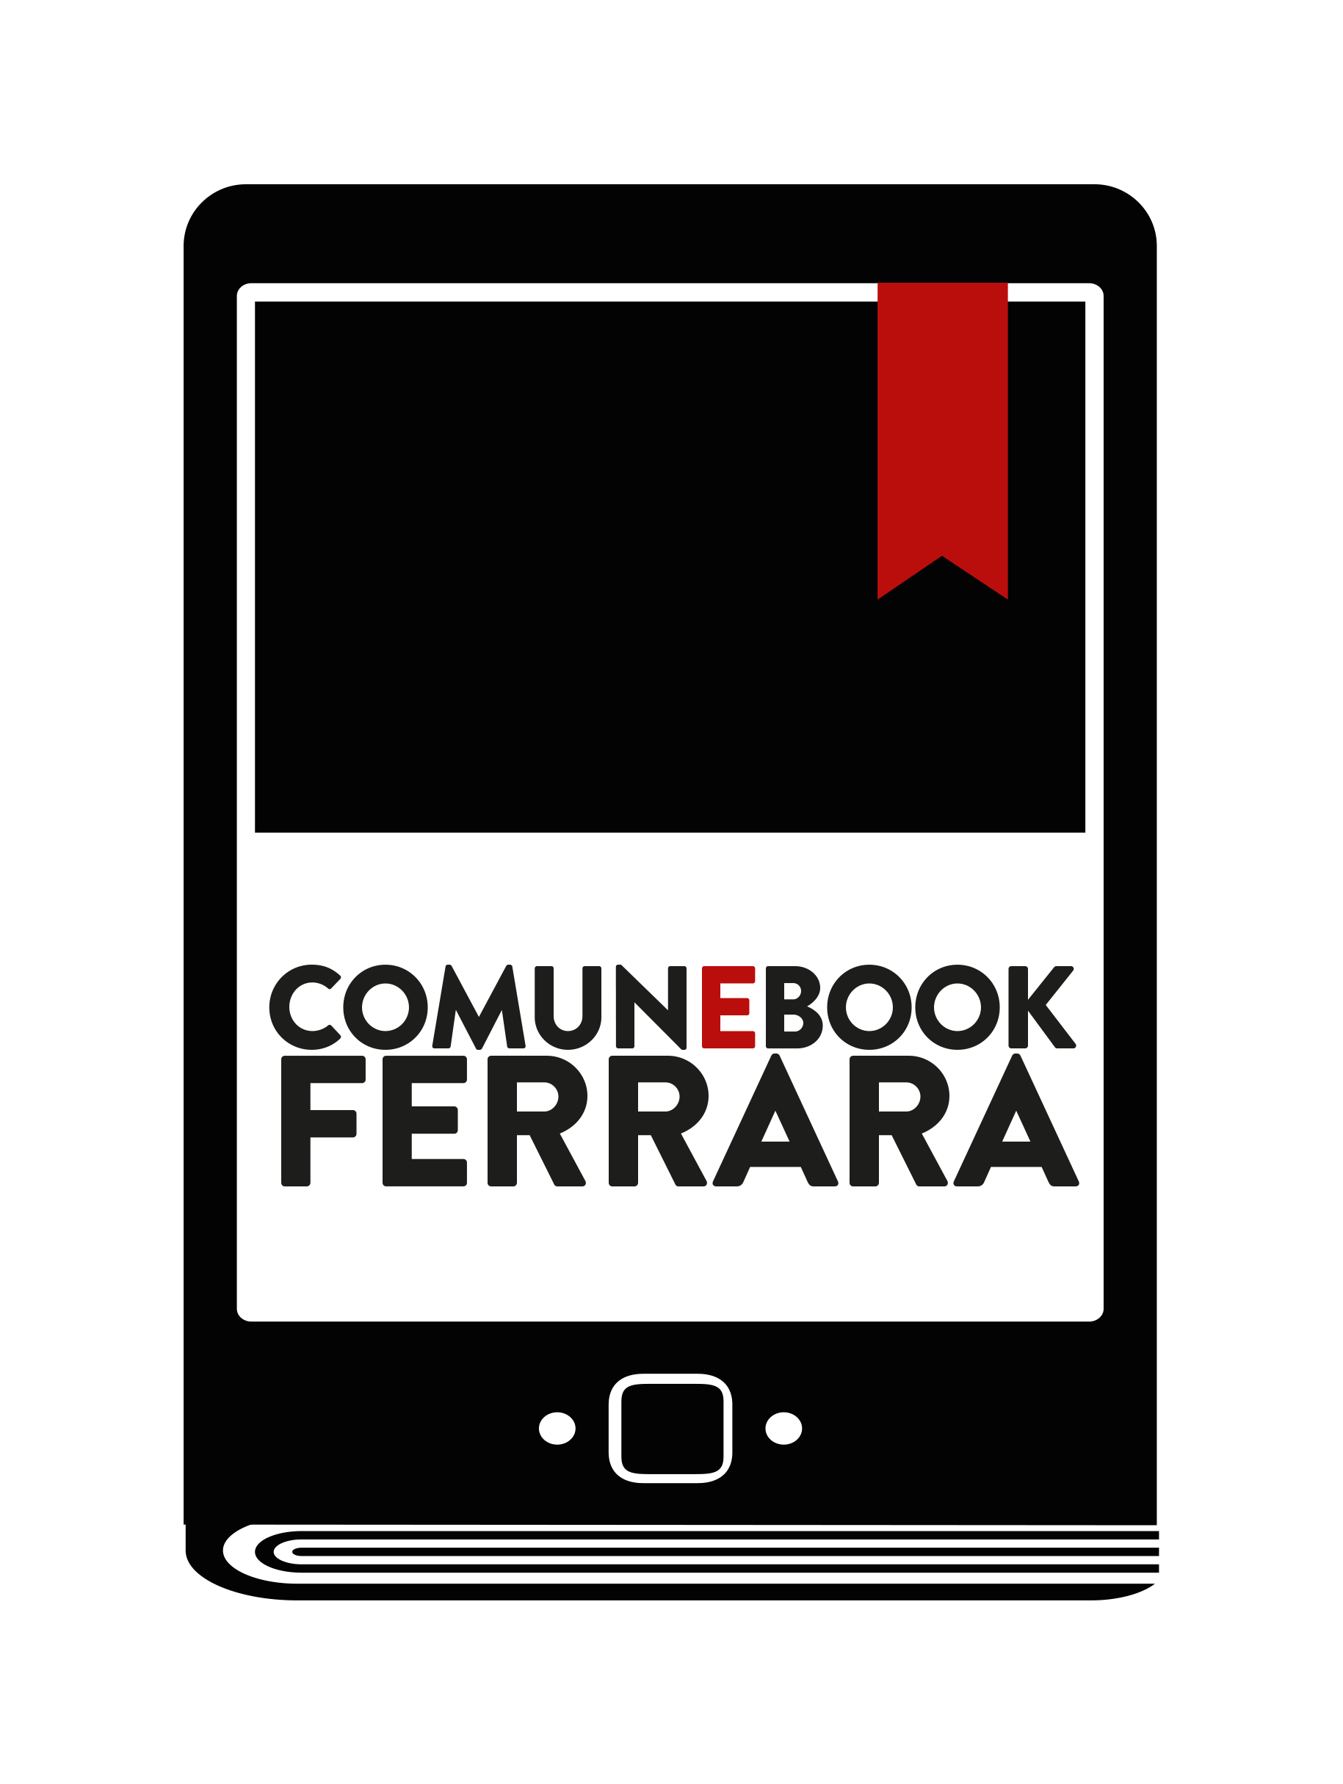

In collaborazione con


Premio comuneEbook Ferrara

Prima edizione – 2015

OGGETTO

Al fine di valorizzare le ricerche dei giovani studiosi e di promuovere la conoscenza del territorio, il Comune di Ferrara istituisce il “Premio comunEbook Ferrara”, un premio annuale rivolto alle tesi di laurea specialistiche di ambito storico artistico e architettonico e sul versante della storia dello spettacolo e della storia del cinema d’argomento ferrarese.

FINALITÀ

La finalità del premio è dare risalto a tesi di laurea specialistiche discusse presso qualsiasi università italiana aventi come oggetto aspetti della storia dell’arte, dell’architettura, dello spettacolo e del cinema legati al territorio ferrarese quali:

- fasi della storia dell’arte a Ferrara oppure monumenti, chiese o palazzi storici cittadini realizzati tra il Medioevo e il Novecento, ivi compresi i relativi cicli decorativi;
- monografie di artisti (o fasi specifiche della loro carriera) attivi a Ferrara tra Medioevo e Novecento;
- musei e collezioni storiche della città di Ferrara, con particolare riferimento ai musei del Comune di Ferrara;
- fasi della storia dello spettacolo a Ferrara fra il Medioevo e il Novecento oppure figure e artisti operanti nello stesso ambito;
- fasi della storia del cinema a Ferrara nel Novecento;
- monografie di artisti (o fasi specifiche della loro carriera) attivi a Ferrara nell’ambito dell’arte cinematografica nel Novecento.

Il premio consiste nell’assegnazione di n. 2 borse di studio di € 1.000 ciascuna, al lordo delle ritenute, e pubblicazione delle tesi attraverso “comunEbook Ferrara”, casa editrice digitale nata da un accordo di partenariato tra il Comune di Ferrara e il Liceo Scientifico “Antonio Roiti”. Le tesi pubblicate saranno dotate di codice ISBN.
Il premio sarà assegnato a due tra i candidati che parteciperanno al presente bando, secondo le modalità esposte nel sottostante regolamento, scelti da una Commissione giudicatrice composta da studiosi negli ambiti sopra indicati individuati dall’Amministrazione comunale tra il personale scientifico del Comune stesso e docenti dell’Università degli Studi di Ferrara.

REGOLAMENTO

- Il Comune di Ferrara bandisce il “Premio comunEbook Ferrara” per n. 2 tesi di laurea specialistica su uno dei temi indicati alla voce FINALITÀ, che costituisce parte integrante al presente bando.

- Il “Premio comunEbook Ferrara” si rivolge a laureati italiani e stranieri che abbiano conseguito la laurea presso qualsiasi università italiana e che abbiano discusso la tesi nel periodo antecedente di 5 anni dalla pubblicazione del presente bando.

- Si precisa che delle n. 2 borse di studio n. 1 borsa di studio sarà riservata a tesi discusse presso l’Università degli Studi di Ferrara.

- Ogni candidato potrà partecipare alla selezione con una sola tesi di laurea e non deve aver compiuto i 35 anni di età alla data di discussione della tesi di laurea.

- I candidati dovranno far pervenire domanda di partecipazione, come da presente bando, intestata al Comune di Ferrara – Assessorato alla Cultura, al Turismo, al Personale e ai Giovani, viale Alfonso d’Este 17, 44121 Ferrara e inviata via mail all’indirizzo comunebook@comune.fe.it.

- Ogni domanda di partecipazione dovrà contenere in allegato, pena l’esclusione:

  - domanda di partecipazione al bando con indicazione: dei dati anagrafici; del codice fiscale; dell’indirizzo di residenza e/o di domicilio valido; di un recapito telefonico attivo; dell’indirizzo e-mail e del titolo della tesi di laurea specialistica;
  - copia di un documento di identità valido;
  - certificato di laurea specialistica o autocertificazione corrispondente;
  - copia della tesi di laurea conforme all’originale in formato pdf;
  - un abstract della tesi di laurea specialistica che metta in luce i contenuti, la metodologia applicata e i risultati conseguiti (max 2000 battute).

- La documentazione dovrà essere inviata in formato elettronico (preferibilmente pdf) allegata all’indirizzo e-mail riportato al punto 5 entro e non oltre il 31 dicembre 2015. Si richiede l’invio di e-mail con conferma di lettura; un messaggio di risposta farà comunque fede dell’avvenuta ricezione. Nell’oggetto del messaggio sarà necessario riportare la dicitura: PREMIO COMUNEBOOK FERRARA 2015. Le domande che non presenteranno la documentazione elencata al punto 6 e le caratteristiche descritte nel presente punto saranno automaticamente escluse.

- Le tesi di laurea presentate saranno trattenute dal Comune di Ferrara e depositate presso la Biblioteca dei Musei di Arte Antica e Storico Scientifici. La loro consultazione sarà consentita solo a seguito di esplicito e preventivo consenso fornito dagli autori delle tesi.

La valutazione comparativa delle tesi dei candidati sarà effettuata da una Commissione giudicatrice nominata dall’Amministrazione Comunale in collaborazione con il Dipartimento di Studi Umanistici dell’Università degli Studi di Ferrara tra il personale scientifico del Comune e docenti dell’Ateneo ferrarese.

Il punteggio sarà attribuito secondo il seguente schema:

a) voto di Laurea 110 e lode: 5 punti;
voto di Laurea 110: 4 punti;
voto di Laurea 106 al 108: 3 punti;
voto di Laurea 105: 2 punti;
voto di Laurea fino a 104: 1 punto;
- valutazione dello stile e della maturità di scrittura: da 1 a 5 punti;
- valutazione dell’originalità scientifica dell’elaborato: da 1 a 5 punti;
- valutazione dell’organicità della tesi: da 1 a 5 punti.

Il giudizio della Commissione è insindacabile e inappellabile.

- Gli esiti della selezione saranno pubblicati sul sito del Comune di Ferrara e i soli vincitori saranno avvisati personalmente.

- La consegna del premio ai vincitori avverrà con cerimonia pubblica che si svolgerà nel 2016 presso una sede del Comune di Ferrara.

